DETEKTOR KOVŮ

|  |  |  |
| --- | --- | --- |
| CZ | MANUÁL |  |

MANUÁL

Tento manuál obsahuje důležité pokyny k bezpečnosti, používání a likvidaci zařízení. Před použitím výrobku si prosím přečtěte tento návod a uschovejte jej pro budoucí použití.

**VAROVÁNÍ!**

Při používání detektoru dodržujte následující doporučení:

* Nikdy neprohledávejte soukromý pozemek bez předchozího souhlasu vlastníka.
* Vyhýbejte se místům, kde by mohla být zakopaná potrubí a elektrické kabely.
* Neprovádějte průzkum v národních parcích, památkách apod.
* Dejte si pozor na potenciálně nebezpečné materiály a informujte příslušné orgány o takových nálezech.
* Nepoužívejte v vojenských zónách, kde mohou být zakopány bomby nebo jiné výbušniny.
* Pamatujte na bezpečnost a postupujte obezřetně při hledání konkrétního předmětu, zejména v oblastech, kde si nejste jisti stavem podloží.
* V případě pochybností o použití detektoru kovů v určité lokalitě vždy zajistěte souhlas příslušných úřadů.
* Přístroj je určen pouze pro dospělé osoby. Nedovolte dětem, aby si s detektorem hrály, a udržujte ho mimo jejich dosah.
* Opravy a údržbu by měli provádět pouze kvalifikovaní pracovníci.

**VAROVÁNÍ! – BATERIE**

* Používejte pouze doporučené alkalické baterie uvedeného typu a počtu, jak je uvedeno na štítku na produktu. Baterie nejsou součástí balení.
* Ve výjimečných situacích mohou být baterie nebezpečné! Riziko úniku, požáru a vznícení! Je třeba dbát zvýšené opatrnosti.
* Nekombinujte nové a použité baterie, baterie různých typů, nebo jednorázové baterie s dobíjecími bateriemi.
* Ujistěte se, že baterie jsou vloženy podle správné polarity +/–.
* Vyjměte baterie, pokud neplánujete produkt delší dobu používat.
* Pokud používáte dobíjecí baterie, před jejich nabíjením je z výrobku vyjměte.
* Použité baterie likvidujte podle doporučení uvedeného na konci tohoto manuálu.
* Jednorázové baterie znovu nenabíjejte.
* Nabíjecí baterie by měly nabíjet jen osoby starší 18 let.
* Vyjměte vybité baterie z výrobku.
* Baterie, ze které vytéká elektrolytický roztok, nesmí být dále používána ani nabíjena.
* Pokud dochází k úniku elektrolytu, tak baterii okamžitě vyjměte. Poškozené baterie mohou způsobit popáleniny nebo jiná zranění.
* Zamezte vzniku zkratu kontaktů nebo svorek v přihrádce určené pro baterie.

## CT-1061 Detektor kovů

### NÁVOD K OBSLUZE

**1. Součásti**

S Vaším novým detektorem kovů můžete hledat mince, relikvie, šperky, zlato a stříbro téměř kdekoli. Tento detektor kovů je velmi všestranný a snadno se ovládá.

Jednotlivé prvky detektoru zahrnují:

**Sluchátkový konektor** – umožňuje připojit sluchátka (nejsou součástí balení) k detektoru pro zachování soukromí.

**Měřič a ukazatel** – zobrazuje pravděpodobný typ detekovaného kovu.

**Vodotěsná vyhledávací cívka** – umožňuje používání vyhledávací cívky i pod vodní hladinou.

**Poznámka**: Vyhledávací cívka je vodotěsná, ale ovládací jednotka vodotěsná není.

**Nastavitelná tyč** – umožňuje nastavit délku detektoru pro pohodlné použití.

**Napájení:** Váš detektor kovů vyžaduje šest alkalických AA baterií (nejsou součástí balení).

#### ! Kodex etického chování hledače pokladů

Každý hledač pokladů je posuzován podle příkladu, který dává ostatním! Níže uvádíme několik základních zásad, které je třeba dodržovat při používání detektoru.

* Vždy získejte řádné povolení před prohledáním jakéhokoli místa.
* Respektujte práva a majetek ostatních.
* Ujistěte se, že vaše používání detektoru neporušuje státní ani místní zákony týkající se hledání pokladů.
* Nikdy neničte historické a archeologické předměty. Nejste-li si jisti, co jste našli nebo jeho původem, kontaktujte místní muzeum nebo historickou společnost.
* Ponechte půdu a vegetaci v nezměněném stavu. Zasypejte všechny díry, které vyhloubíte.
* Používejte svůj detektor pouze v bezpečných oblastech.
* Jakýkoli odpad, který najdete, zlikvidujte pouze na povolených místech. Nenechávejte ho pro další hledače pokladů.

#### 2. Příprava

##### 1. Nastavení tyče

Pro správné nastavení tyče detektoru kovů se řiďte následujícími kroky.

1. Otočte zámkovou maticí tyče po směru hodinových ručiček, dokud se neuvolní.

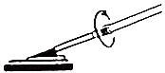

1. Nastavte délku rukojeti tak, aby při držení detektoru v ruce byla sonda zhruba 2,5 - 5 cm nad zemí.  
     
   Špatně  
   Správně

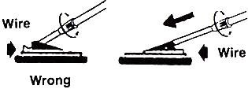

1. Otočte zámkovou maticí tyče proti směru hodinových ručiček, abyste ji uzamkli.

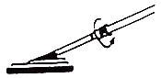

##### Nastavení vyhledávací cívky

Uvolněte knoflíky na konci vyhledávací cívky, a poté ji nastavte na požadovaný úhel (cívka by měla být rovnoběžná se zemí.) Pevně dotáhněte knoflíky na cívce, aby se neotáčela a neviklala.  
  
Knoflíky

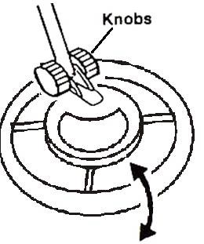

##### Vložení baterií

K napájení detektoru potřebujete šest AA baterií.

##### Upozornění:

* Používejte pouze nové baterie požadované velikosti a doporučeného typu.
* Nekombinujte staré a nové baterie, různé druhy baterií (standardní, alkalické, nabíjecí) ani nabíjecí baterie s odlišnou kapacitou.

1. 1. Pokud je detektor zapnutý, otočte knoflík VOLUME na ovládací jednotce do polohy OFF (ovládací prvek cvakne.)

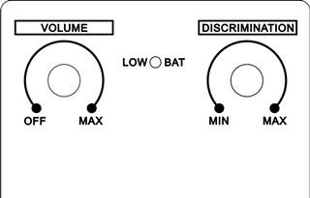

1. Stiskněte kryt přihrádky na baterie a vysuňte ho ve směru šipky.



1. Vložte baterie do přihrádky podle symbolů polarity (+ a -) vyznačených uvnitř přihrádky.

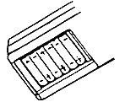

1. Vraťte kryt na místo.

##### Upozornění:

* Vždy vyjměte staré nebo slabé baterie. Elektrolyt může vytékat a poškodit elektronické součástky.
* Pokud neplánujete detektor používat déle než týden, vyjměte baterie.
* Použité baterie vyhoďte co nejdříve a ekologicky.
* Pokud svítí indikátor LOW BAT, baterie vyměňte.

##### Používání sluchátek

K detektoru můžete připojit vlastní stereo sluchátka (nejsou součástí balení) pro diskrétní poslech signálu. Používání sluchátek navíc šetří baterii a usnadňuje rozpoznání jemných zvukových změn pro lepší výsledky detekce.

Pro připojení sluchátek k detektoru zasuňte 1/8palcový konektor sluchátek do vstupu EAR na boku ovládací jednotky.

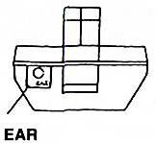

**Poznámka**: Při připojení sluchátek se interní reproduktor detektoru automaticky vypne.

##### Ochrana sluchu

Pro ochranu vašeho sluchu se při používání sluchátek řiďte následujícími pokyny.

* Před nasazením sluchátek nastavte hlasitost na nejnižší úroveň. Po začátku poslechu si ji můžete upravit na úroveň, která vám bude vyhovovat.
* Nenastavujte sluchátka na příliš vysokou hlasitost. Dlouhodobý poslech při vysoké hlasitosti může způsobit trvalou ztrátu sluchu.
* Po počátečním nastavení hlasitosti ji dále nezvyšujte. Uši si na hluk časem zvyknou, takže i hlasitost, která se vám nejeví jako vyloženě nepříjemná, může být pro váš sluch škodlivá.

##### Bezpečnost v silničním provozu

Nepoužívejte sluchátka při práci poblíž frekventovaných silnic.

I když jsou některá sluchátka navržena tak, aby umožňovala průchod části okolních zvuků při normální hlasitosti, stále mohou představovat riziko v silničním provozu.

Náš detektor kovů dokáže rozlišit železné a neželezné kovy. Železné kovy obsahují železo, zatímco mezi neželezné kovy patří zlato, měď, platina, olovo a nikl, které železo neobsahují. Detektor však nedokáže rozlišit stříbro, hliník a jemnou měď.

Když detektor objeví kovový objekt, hodnota na displeji se změní.

#### 3. Použití

##### Zapnutí detektoru

Držte detektor v pohodlné poloze a otočte knoflíkem **VOLUME** z pozice **OFF** na požadovanou úroveň zvuku.



##### Nastavení detektoru

1. Otočte knoflík **VOLUME** do hodinové pozice 11 hodin.
2. Nastavte knoflík **DISCRIMINATION** regulující rozlišení do střední polohy.

Držte vyhledávací sondu 30 centimetrů nad zemí, daleko od kovových předmětů. Stiskněte ČERVENÉ tlačítko a držte ho, dokud ručička na měřicím ukazateli neukáže 0 nebo hodnotu blízkou nule. Poté červené tlačítko uvolněte.

**Poznámka**: Kdykoli během používání detektoru stisknete ČERVENÉ tlačítko, ukazatel by se měl automaticky vrátit do polohy 0.

#### 4. Testování a použití detektoru

Je doporučeno otestovat detektor před prvním použitím, abyste zjistili, jak reaguje na různé kovy

Detektor lze testovat v uzavřených prostorách i venku.

##### 1. Testování v uzavřených prostorách

1. Sundejte si hodinky, prsteny nebo jiné kovové šperky, které máte na sobě, a položte detektor na dřevěný nebo plastový stůl.
2. Nastavte úhel vyhledávací cívky tak, aby plochá část směřovala ke stropu.

Poznámka: Nikdy neprovádějte test detektoru na podlaze uvnitř budovy. Většina budov má v podlaze kovové konstrukční prvky, které mohou rušit signál hledaného testovacího předmětu nebo ho zcela zkreslit.

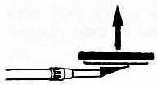

1. Otočte knoflík VOLUME do hodinové pozice 11 hodin.
2. Nastavte knoflík DISCRIMINATION regulující rozlišení do střední polohy.
3. Stiskněte ČERVENÉ tlačítko a držte ho, dokud ručička na měřicím ukazateli neukáže 0 nebo hodnotu blízkou nule. Poté ČERVENÉ tlačítko uvolněte.
4. Položte vzorek materiálu, který chcete, aby detektor našel (například zlatý prsten nebo minci), přibližně 5 cm nad vyhledávací cívku.

##### Pokud detektor rozpozná neželezný kov, uslyšíte zvukový signál a ručička měřicího ukazatele se posune doprava.

**Pokud detektor rozpozná železný kov, zvukový signál neuslyšíte a ručička měřiče se posune doleva.  
  
Železný Neželezný**

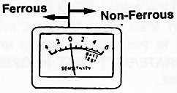

Pokud detektor nerozpozná žádný předmět, zkontrolujte sílu baterií nebo jejich zapojení. Možná bude nutné detektor znovu doladit (viz „Nastavení detektoru“).

**Poznámka**:

* + Pokud používáte minci, detektor ji snadněji detekuje, pokud ji držíte tak, aby plochá strana byla rovnoběžná s plochou stranou vyhledávací cívky (ne hranou).

##### 2. Testování a použití ve venkovních prostorách

1. Najděte venku plochu, kde se nenachází žádný kov.
2. Položte testovací předmět (např. zlatý prsten nebo minci) na zem. Pokud je předmět cenný, označte jeho polohu, abyste ho snadno našli, a neumisťujte ho do vysoké trávy nebo plevele.
3. Otočte **VOLUME** přibližně o dvě třetiny po směru hodinových ručiček. Nastavte knoflík **DISCRIMINATION** do střední polohy.
4. Stiskněte a držte ČERVENÉ tlačítko na rukojeti, dokud se nezastaví na 0 nebo poblíž, a poté tlačítko uvolněte.
5. Držte cívku 4-5 cm nad zemí a pomalu ji pohybujte ze strany na stranu nad místem, kde jste položili vzorek.

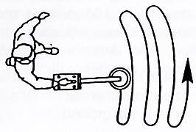

##### 3. Tipy pro pohyb s vyhledávací cívkou:

* Nikdy s cívkou nehýbejte kyvadlově. Zvedání cívky při pohybu nebo na konci pohybu může vést ke zkresleným výsledkům. Snažte se držet detektor stále ve stejné vzdálenosti od země.
* Cívkou pohybujte pomalu – rychlé pohyby mohou způsobit přehlédnutí předmětu.

##### Když detektor najde neželezný předmět, ozve se zvukový signál a ručička se posune doprava.

**Když detektor najde železný předmět, neuslyšíte zvuk a ručička se posune doleva.**

Pokud detektor žádný předmět nenajde, ověřte sílu baterie nebo její připojení. Možná bude potřeba doladit detektor.

##### Poznámka:

* + Detektor vydá silnější zvuk, pokud najde hodnotnější kovový předmět. Pokud se signál v daném místě při opakovaném pohybu cívky nezopakuje, pravděpodobně jste našli kovový odpad.
* Rušivé signály mohou pocházet z elektrických rušení nebo náhodných kovových úlomků. Tyto falešné signály bývají nepravidelné a neopakují se.

Pokuste se v okolí najít jiný kov. Jakmile jej najdete, vyčkejte několik sekund, než se detektor zresetuje (nebo stiskněte ČERVENÉ tlačítko, dokud se ručička nevrátí do pozice 0).

#### 5. Přesné nastavení detektoru

##### Nastavení prahu reakce (DISCRIMINATION)

Jakmile se seznámíte s používáním detektoru, můžete provést přesné nastavení, abyste snížili jeho citlivost na rušivé prvky a zvýšili přesnost detekce. DISCRIMINATION aneb práh reakce je schopnost detektoru rozlišovat mezi typy kovů. Nastavení rozlišení určuje, zda detektor odliší různé typy železných a neželezných kovů.

Prah reakce můžete knoflíkem DISCRIMINATION nastavit od minima (plné otočení proti směru hodinových ručiček) po maximum (plné otočení ve směru hodinových ručiček), nebo kdekoli mezi tím. Čím výše nastavíte práh reakce, tím méně zařízení reaguje na železo, dále na kovové předměty jako záklopky plechovek a nikl.

Pokud nastavíte **DISCRIMINATION** na maximum, detektor stále najde stříbro. Signál však bude slabší nebo zcela zmizí a ručička se posune doleva, když detektor najde diskriminovaný kov. Naopak, pokud detektor rozpozná kov, který není diskriminovaný, bude signál hlasitější a ručička se posune doprava.

##### Poznámka:

* Při změně terénu je nutné nastavit práh reakce znovu. Každé místo hledání přináší nové výzvy.

Po každém nastavení **DISCRIMINATION** stiskněte červené tlačítko, aby se ručička nastavila na pozici 0.

##### Falešné signály

Vzhledem k vysoké citlivosti detektoru mohou signály vyvolané odpadem nebo jinými zdroji rušit žádoucí signály. Klíčem k tomu, jaký signál brát vážně, je ignorovat slabé a přerušované signály. Stabilní a opakující se signály jsou zpravidla pravé. Naučte se rozpoznávat rozdíly mezi stálými signály a náhodnými zvuky.

Aby se snížily falešné signály v znečištěných oblastech, skenujte malý prostor krátkými, pomalými a překrývajícími se pohyby.

##### Lokalizace předmětu

Přesná lokalizace usnadňuje vyzvednutí předmětu.

Tato dovednost však vyžaduje praxi, proto doporučujeme, abyste si nácvik lokalizace a vykopávání malých kovových předmětů vyzkoušeli nejprve na svém pozemku, než se vydáte do větších lokalit.

Někdy jsou předměty obtížně lokalizovatelné podle směru pohybu. Zkuste změnit směr pohybu cívky pro přesnější zacílení.

Pro přesné určení cíle dodržujte následující postup.

1. Pokud detektor zachytí zakopaný objekt, pokračujte v hledání postupným zužováním rozsahu pohybu cívky. Vizuálně si označte místo, kde detektor signalizuje přítomnost objektu.
2. Ukončete pohyb až se dostanete k předpokládanému cíli a držte cívku přímo nad tímto bodem. Pomalu pohybujte cívkou vpřed a vzad, opakujte tento pohyb několikrát.

Přesně zaznamenejte místo, kde detektor signalizuje přítomnost objektu.

1. Opakujte dva předchozí kroky kolmo na počáteční linii hledání, čímž vytvoříte písmeno „X“. Předmět by měl být přímo pod bodem „X“, kde je signál nejsilnější.

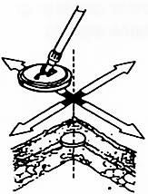

##### Poznámka:

* Pokud vyhledáváte na místech s velkým množstvím odpadu, který vytváří falešné signály, zpomalte pohyb cívky a zmenšete rozsah pohybu.
* U mincí, které byly zakopány jen nedávno, může být detekční signál odlišný od signálu u mincí, které jsou v zemi déle. Důvodem jsou oxidační procesy.
* Některé hřebíky, šrouby, matice a jiné kovové předměty (např. víčka od lahví) oxidují a vytvářejí tzv. „halo efekt“. Ten je způsoben reakcí přirozených prvků v půdě s oxidujícím kovem, což může ovlivnit stálost signálu a ztížit přesnou lokalizaci těchto předmětů.

#### Řešení problémů

Pokud detektor nefunguje správně, postupujte podle následujících pokynů.

##### ? Detektor vydává falešné signály.

* + Možná pohybujete cívkou příliš rychle nebo pod nesprávným úhlem. Pohybujte cívkou pomaleji a držte ji ve správné poloze

##### >>> Testování a použití detektoru nebo lokalizace předmětu.

* + Detektor může vydávat falešné signály, pokud detekovaný kov je silně zoxidovaný. Zkuste změnit úhel, pod kterým hledáte (viz “Lokalizace předmětu”). Pokud detektor vydává stejný tón a neukazuje správný typ kovu, může se jednat o silně zoxidovaný kov.

##### ? Displej neukazuje správný typ kovu

* + Může se stát, že v místě hledání je více než jeden předmět.
  + Předmět může být z kovu, který detektor nerozpoznává.
  + Pokud je předmět silně zoxidovaný, detektor nemusí ukazovat správný typ kovu. Tento jev není poruchou.

##### ? Detektor vydává konstantní tón, který se přeruší, když detektor najde kov

* + Jedná se o běžné chování zařízení.

#### 6. Čištění a údržba

Váš detektor kovů je vysoce kvalitní zařízení. Dodržováním následujících pokynů zajistíte jeho dlouhodobou funkčnost.

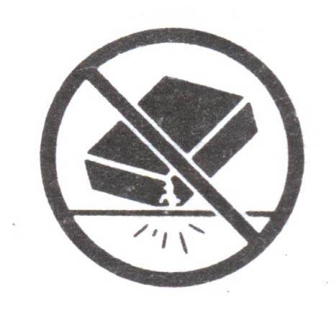 Zacházejte s detektorem opatrně. Pády mohou způsobit vnější I vnitřní poškození a ovlivnit jeho správnou funkci.

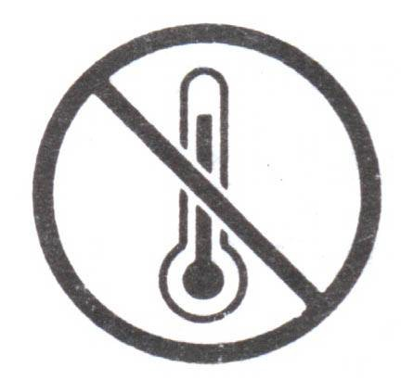 Používejte detektor pouze za normálních teplotních podmínek. Extrémní teploty mohou zkrátit životnost elektroniky a poškodit kryt.  
 Udržujte přístroj čistý. Čistěte jej občas vlhkým hadříkem, vyhýbejte se chemikáliím, rozpouštědlům a silným čisticím prostředkům.

 Chraňte zařízení před prachem a nečistotami, které mohou způsobit předčasné opotřebení součástí.

* Uchovávejte detektor mimo dosah dětí.
* Získejte řádné povolení před hledáním na určitém území a dodržujte platné předpisy!
* Než začnete kopat, ověřte si, zda nejsou v zemi kabely.
* Vždy po kopání zakryjte všechny díry, které vznikly při Vašem hledání předmětů.